# Šviežių supakuotų kiaušinių pardavimo vidutinės didmeninės kainos Lietuvos įmonėse EUR/100 vnt. (be PVM) 2020 m. 24–27 sav.

2020 m. 24–27 sav. (2020 m. birželio 8–liepos 5 d.)

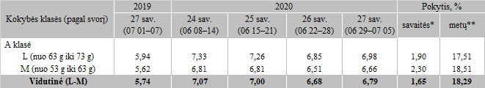

*lyginant 2020 m. 27 savaitę su 26 savaite  
**lyginant 2020 m. 27 savaitę su 2019 m. 27 savaite

Pastaba: vidutinės kainos skaičiuojamos svertiniu būdu

Šaltinis: ŽŪIKVC (LŽŪMPRIS)